

Projet Java Plate-forme de chat

BAH Mamadou Saliou

DIALLO El hadj

N’DIAYE Cheikh Gueye

Widian El Imali Abourabia

1ère Année STRI

# SOMMAIRE

1. Introduction 4
2. Reformulation des besoins 4
3. Conception 4
   1. Diagramme de cas d'utilisation: 4

Phase de connexion: 5

* 1. Diagramme de classe : 5
  2. Diagramme de séquence : 6

1. Programmation: 7
   1. Développement des classes: 7
   2. Interfaces graphiques : 7
   3. Implémentation de la base de données : 7

Modèle conceptuel des données 7

1. Repartition des tâches : 8
2. Conclusion 9

# Introduction

Le but visé par ce projet java est la mise en pratique des notions de la conception objet que nous avons acquises en cours pour développer une plate- forme de messagerie. Elle sera fortement inspirée des plate-formes de chat existantes mais avec des spécifications définies dans le cahier des charges et reformulées ci-dessous.

# Reformulation des besoins

La plate-forme de messagerie chat proposée dans ce projet vise à permettre à des collaborateurs d’une même entreprise (ici STRI) de pouvoir communiquer par envoi et réception de messages. Ce service permet à un collaborateur d’écrire dans un salon en fonction des droits qu’il possède. De ce fait :

L’administrateur va créer un salon et affecter certains collaborateurs avec un collaborateur qui a le droit d’écrire.

On voudrait mémoriser les vieux messages d’un salon.

Un collaborateur peut avoir plusieurs statuts : en ligne, hors ligne occupé ou absent. Ce statut est visible par les autres collaborateurs.

Un collaborateur sur un salon pourra savoir qui est connecté dans le même salon.

Un collaborateur pourra envoyer un message privé à un autre collaborateur

# Conception

Cette phase de conception découle de l'analyse que nous avons faites des besoins précédemment élucidés. Ce qui a conduit à l'établissement d'un premier diagramme UML qui va définir les différents cas d'utilisation de la plate-forme.

## Diagramme de cas d'utilisation:

## https://scontent-cdg2-1.xx.fbcdn.net/v/t35.0-12/13313503_10154216843079660_378000322_o.png?oh=3b43f70fad9571fa05335fa5b1300ffd&oe=574E1C18

### ✔ Phase de connection:

C'est un préalable à toute entrée sur la plate-forme et s'effectue grâce à un pseudo choisi par le collaborateur lors de l’accès à l’ihm client.

### ✔ Ajouter un collaborateur:

Cette action permet à un collaborateur ayant comme type « admin » donc l’administrateur de créer un nouveau collaborateur dans la même division que lui.

### ✔ Ajout d’un collaborateur dans un salon :

Cette action permet à l’admin de pouvoir ajouter un collaborateur dans un salon et de lui attribuer soit le droit d’écrire ou de lecture.

✔ ***Supprimer collaborateur et supprimer salon*** :

Ces action est effectuée exclusivement par un l’admin pour supprimer un collaborateur et supprimer un salon.

✔ ***Envoyer message dans le salon*** :

Cela permettra à un collaborateur et même à un administrateur de pouvoir écrire des messages dans un salon. On leur rencontra par l’apparition de leur nom.

✔ ***Envoyer message prive dans le salon*** :

Cela permettra à un collaborateur lorsqu’il clique sur le nom d’un autre collaborateur qui se trouve dans le même salon de pouvoir générer un salon pour pouvoir discuter avec lui.

Ps : cette action est aussi valable lorsque l’admin veut discuter avec un collaborateur.

✔ ***Changer de statuts :***

Cela permettra à un collaborateur dans un salon de pouvoir se déclarer absent, occupé ou en ligne.

Toutes les informations d'un collaborateur d’un salon etc… seront stockées dans la base de données et peuvent donc être récupérées et utilisées dans le cadre d'une éventuelle vérification par exemple.

-***Diagramme de classe :***

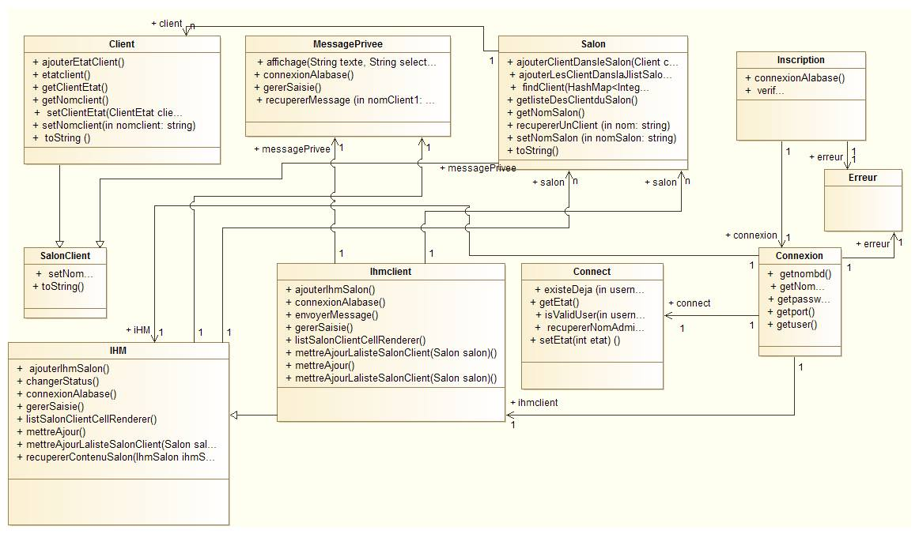

## Diagramme de sequence d’utilisation au niveau collaborateur et admin :

Dans ce diagramme nous représentons les entités de la plate-forme à concevoir avec les méthodes ainsi que les relations entre elles.

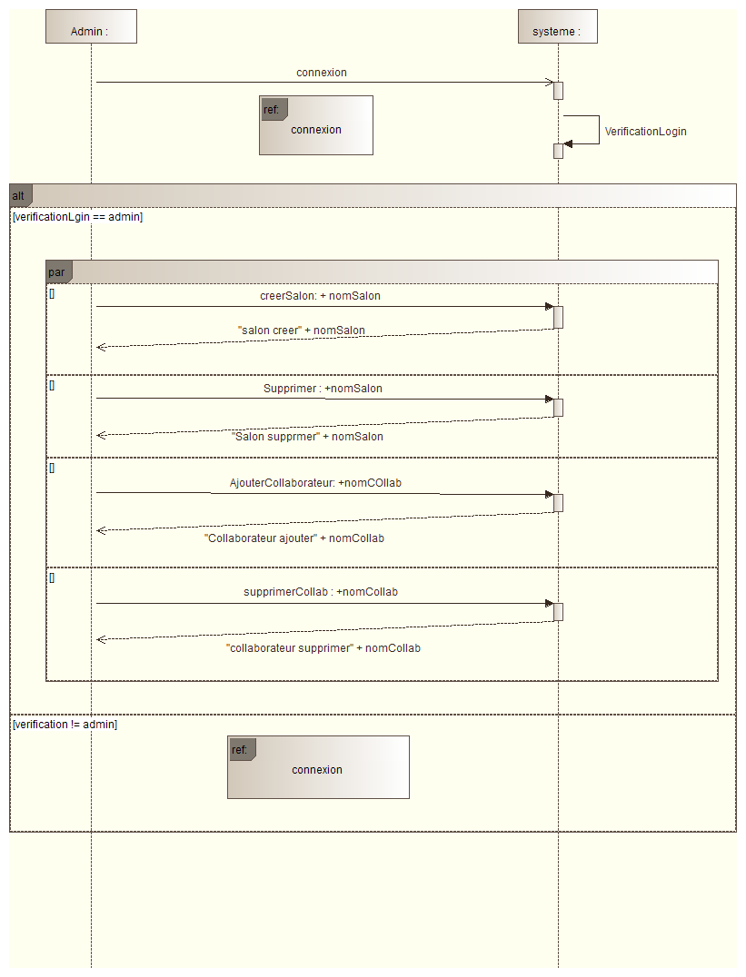

## Diagramme de séquence :

Ce diagramme de séquence montre le déroulement de l'envoi de message entre collaborateurs.

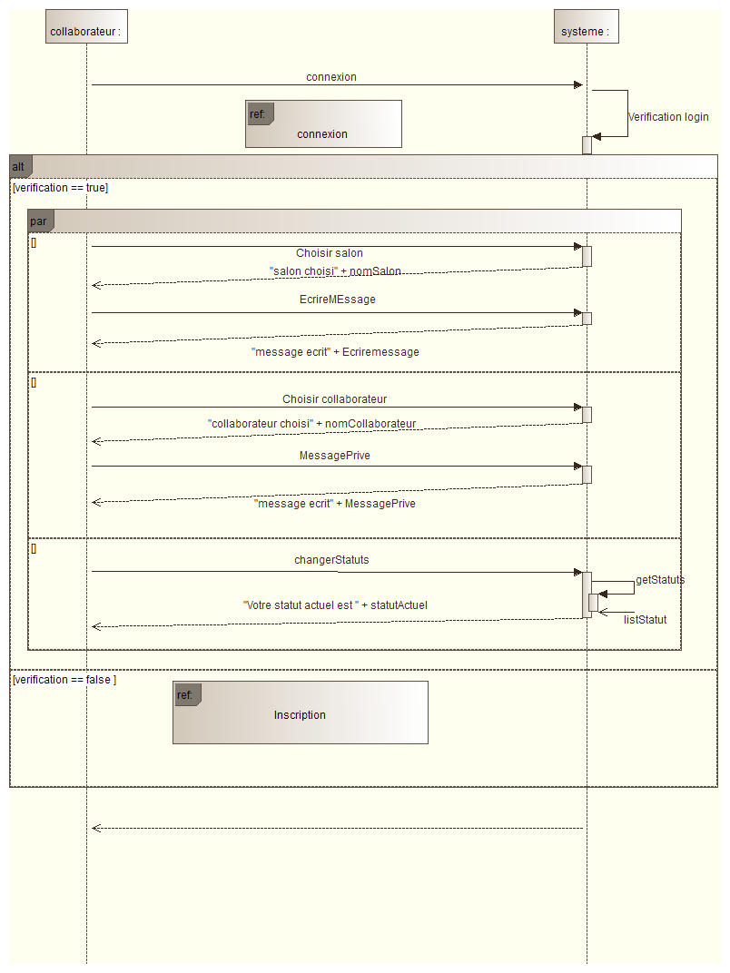

/***************************************************************************************/

# Programmation:

Cette étape se divise en sous-parties parties: le développement des classes, de l'interface graphique et de l'implémentation de la base de données ainsi que leur intégration.

## IV.1 Développement des classes:

Après avoir identifié les différentes classes à savoir inscription, connexion, interface de l’administrateur, interface du collaborateur, message privée nous les avons définies.

## IV.2 Interfaces graphiques :

L'interface graphique de la plate-forme a été établie suite aux IHMs que nous avons imaginées lors de l'analyse des besoins des utilisateurs. Nous avons entre autres :

##### ✔ L'interface d’inscription:

Un collaborateur entre un nom et un mot de passe qu’on le stocke dans la base de données.

##### ✔ L'interface de connexion :

Un collaborateur entre son login (pseudo) et son mot de passe puis accède à l’interface de chat si ces derniers sont corrects (versification dans la base de données).

##### ✔ L'interface d'ajout d’un client dans un salon:

L’administrateur entre le pseudo du client et le nom du salon dans lequel il veut l’ajouter avec les droits qu’il veut le fournir dans ce salon et on les stocke dans la base de données.

##### ✔ L'interface pour retirer un client dans un salon:

Comme lors de l’ajout cette fois il entre les informations qu’il faut sans le droit mais on le supprime dans ce salon dans la base donnée.

##### ✔ L'interface d’ajout d’un salon:

L’administrateur entre le nom d’un salon et on l’ajoute dans la base de données.

##### ✔ L'interface retirer un salon:

L’administrateur entre le nom d’un salon et on le supprime dans la base de données.

***IV.3*** *Implémentation de la base de données :*

***IV.3*** *Implémentation de la base de données :*

Nous avons utilisé une base de données pour stocker les collaborateurs, les messages (pour l'historique) et les canaux.

✔ ***Modèle conceptuel des données:***

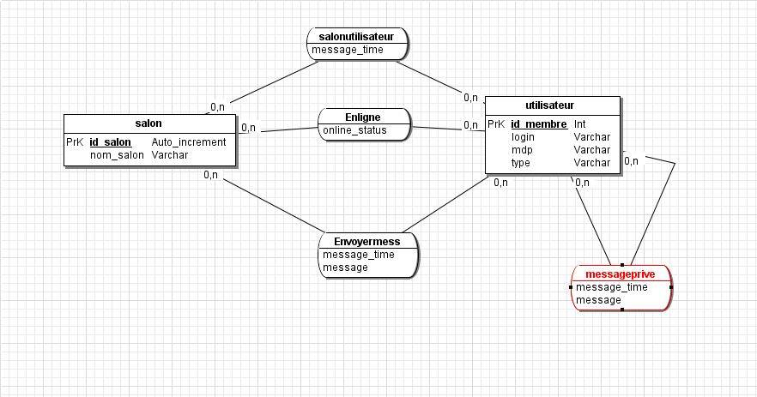

1. Répartition des tâches :

|  |  |
| --- | --- |
| **NOM ET PRENOMS** | **TACHES** |
| DIALLO Elhadj | Développement des interfaces administrateur et utilisateur normal avec leurs fonctionnalités. |
| El IMALI ABOURABIA Widiane | Développement des interfaces d’aides et leurs fonctionnalités ainsi que les diagrammes de classes. |
| N’DIAYE Cheick | Diagramme de cas utilisation,  Diagramme de séquence, développement des interfaces d’ajout et de retrait, d’un membre dans un salon et d’un salon. Développement des requêtes de connexions |
| BAH Mamadou Saliou | Développement de l’interface d’envoi de message privée et conception de la base de données |

# Conclusion

Ce projet nous a permis tout d'abord d’améliorer notre sens du travail en groupe notamment la répartition des tâches, la gestion du temps et des rencontres de mise au point régulières sur son état d'avancement.

Il nous a fait découvrir de nouveaux concepts notamment l’utilisation des ihms et l’intégration de bases de données en java.